23 agosto 2016

Nuova generazione di veicoli Scania
Massima sicurezza con gli airbag laterali a tendina e con una maggiore capacità di frenata

- Il primo veicolo industriale dotato di airbag laterali a tendina
- Maggiore capacità di frenata grazie all'assale anteriore riposizionato e al centro di gravità ribassato
- La struttura della cabina è stata migliorata per garantire ancora più sicurezza a tutti gli occupanti
- La visibilità ottimizzata aumenta la sicurezza degli utenti della strada più vulnerabili
- La protezione antincastro è in grado di assorbire maggiore energia e riduce la forza dell'impatto
- Riparazioni più semplici e meno costose grazie alla struttura modulare
I tipi di incidenti più gravi per i conducenti di mezzi pesanti si verificano quando il veicolo si ribalta durante una manovra evasiva, se una curva viene affrontata a velocità eccessiva o quando l'autocarro non si ferma abbastanza rapidamente, ad esempio in caso di arresto improvviso del flusso di traffico. Nella nuova generazione di veicoli, Scania ha migliorato la sicurezza sia attiva sia passiva con numerose funzionalità che proteggono sia gli occupanti della cabina sia gli altri utenti della strada. Secondo le stime di Scania, l'introduzione degli airbag laterali a tendina può potenzialmente ridurre del 25% il numero di decessi tra i conducenti coinvolti in incidenti con ribaltamento del veicolo.
"Oltre alla funzione di frenata automatica obbligatoria, la maggior parte dei veicoli acquistati in Europa dai nostri clienti è dotata anche di numerosi altri sistemi di supporto al conducente che aumentano la sicurezza attiva", sottolinea Christofer Karlsson, Head of Crash and Safety Systems presso Scania. "Indipendentemente dal grado di funzionamento, ad esempio dei vari sistemi elettrici, per ottenere prestazioni eccellenti in termini di sicurezza occorrono materiali di altissima qualità".

Il design della struttura base delle cabine della nuova gamma di veicoli è stato sviluppato da Scania in collaborazione con Porsche Engineering. Grazie all'utilizzo di acciaio ad alta resistenza e di moderne tecniche di assemblaggio, i progettisti hanno potuto creare una struttura incredibilmente robusta. Ad esempio, le nuove e grandi cabine S con pavimento piatto riescono a resistere agli incidenti come le altre cabine della gamma.
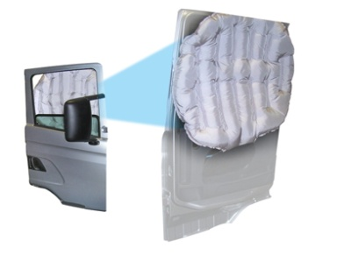
Le cabine della nuova generazione di veicoli Scania possono essere dotate dei primi airbag laterali a tendina al mondo per veicoli industriali. Le lesioni dei conducenti che rimangono feriti in incidenti di ribaltamento, ad esempio quando il veicolo esce fuori strada a causa di una manovra evasiva, rappresentano un problema significativo nel settore dei trasporti.

"Grazie alle cinture di sicurezza, ai nuovi airbag a tendina e agli airbag al volante, insieme ai pre-tensionatori per le cinture di sicurezza, gli occupanti di uno Scania hanno molte più probabilità di sopravvivere a un ribaltamento riportando lesioni minori rispetto a quanto potrebbe causare l’uso di un altro autocarro", dichiara Christofer Karlsson. "Oltre alla funzione avanzata di frenata di emergenza, che aumenta considerevolmente la sicurezza, Scania fornisce ora anche numerose funzionalità aggiuntive di frenata potenziata e un centro di gravità ribassato".

Le nuove cabine sono state progettate e testate per superare i rigorosi test di impatto svedesi (nonostante non siano più un requisito di legge), durante i quali la stessa cabina viene sottoposta a tre scenari diversi per simulare un incidente di ribaltamento. Il piantone di guida è stato inoltre realizzato in modo da assorbire l'energia dell'impatto e ridurne la forza al quale il conducente potrebbe essere soggetto.

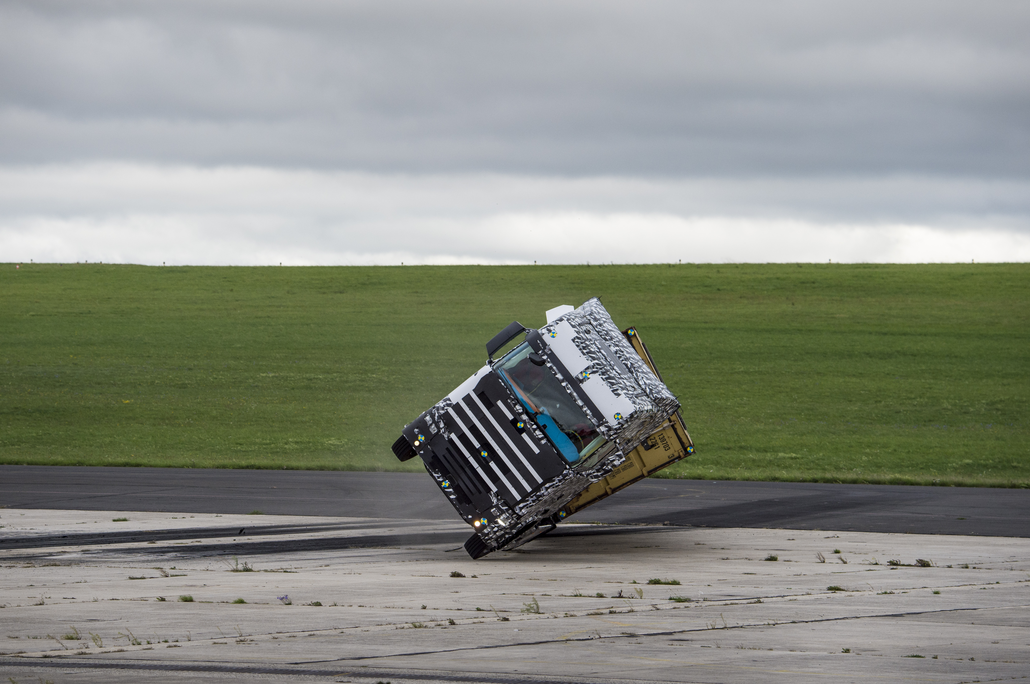
Durante il processo di sviluppo, sia i telai sia le cabine della nuova generazione di veicoli Scania vengono sottoposti a numerosi e severi test. Le cabine Scania devono superare alcune prove durante le quali subiscono impatti da diverse direzioni, analogamente a ciò che accade in un incidente reale, ad esempio in caso di ribaltamento.

La posizione standard dell'assale anteriore è stata avanzata di 50 mm. Questo crea, tra l'altro uno sbalzo inferiore e riduce il grado di kneeling in caso di frenata brusca (soprattutto perché anche il centro di gravità è stato abbassato).

Per i freni a disco dell'assale anteriore, la configurazione di base dei veicoli per trasporto a lungo raggio prevede ora cilindri dei freni da 30". Questo assicura prestazioni di frenata superiori, a prescindere che i freni vengano azionati dal conducente o dal sistema AEB. La distanza di frenata effettiva dipende sempre da vari fattori, quali pneumatici e condizioni stradali, ma in uno scenario in cui tutti gli elementi si equivalgono, i nuovi veicoli assicurano una distanza di frenata inferiore del 5%.

Utenti della strada vulnerabili
Durante le fasi di sviluppo, Scania ha considerato prioritaria anche la capacità del conducente di interagire con gli altri utenti della strada, inclusi i più vulnerabili, ad esempio ciclisti e pedoni. Purtroppo, spesso accade che tali utenti non comprendano le speciali circostanze che un autocarro deve affrontare nel traffico. Di conseguenza, i mezzi pesanti devono essere progettati in modo da fornire ai conducenti il massimo supporto in fatto di visibilità e manovrabilità. Anche gli incidenti meno gravi e senza feriti, ad esempio una collisione a bassa velocità con un'auto, implicano costi e inconvenienti che ora possono essere ridotti.

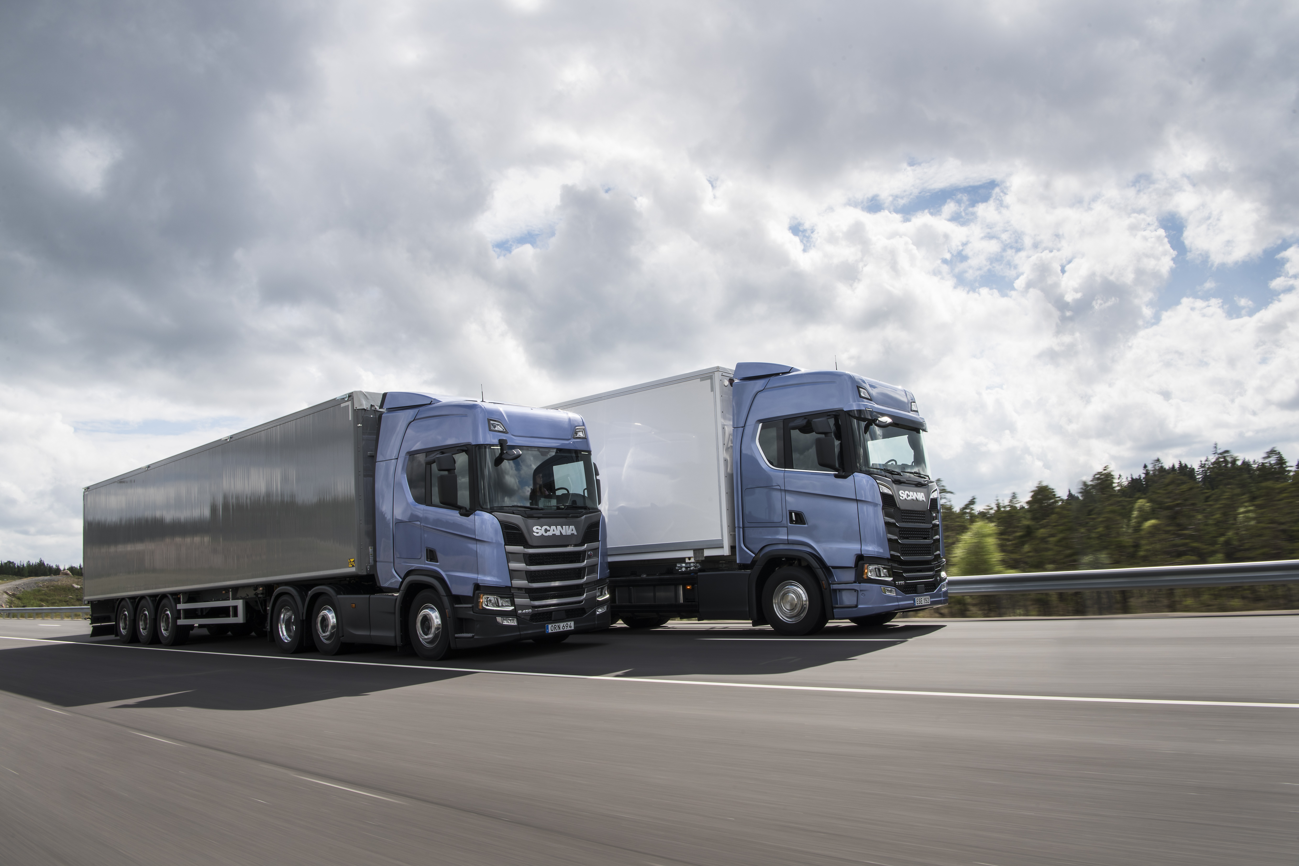
Un conducente alla guida di un veicolo che funziona in modo armonioso e prevedibile è sottoposto a una minore quantità di stress ed è quindi meno probabile che si trovi in condizioni di vulnerabilità. Ecco perché una visibilità ottimale, soprattutto nelle immediate vicinanze del veicolo, rappresenta un fattore importante.

"È fondamentale tenere in considerazione tutti gli elementi: la posizione del conducente, il design dei montanti anteriori, le dimensioni e la forma delle superfici vetrate e i dettagli essenziali del design dei vari specchietti del veicolo", spiega Christofer Karlsson. "Tutto questo, senza dimenticare che gli interni della cabina devono essere progettati ergonomicamente, il sistema sterzante deve essere preciso e il veicolo deve rispondere in modo fluido ad ogni azione del conducente. Un autista stressato è meno abile, mentre i conducenti che percepiscono una perfetta interazione con il veicolo corrono meno rischi di essere coinvolti in un incidente".

Esistono eccellenti funzionalità da installare nei veicoli Scania, tra cui sistemi di supporto quali sensori delle telecamere e altri metodi di avvertimento. I sistemi di Infotainment degli autocarri sono in grado di gestire fino a quattro telecamere e i veicoli che operano in ambienti urbani possono, ad esempio, visualizzare una panoramica delle immediate vicinanze del mezzo. Poiché i veicoli Scania utilizzano la moderna tecnologia CAN-bus BCI (Body Communication Interface) dal 2014, la funzionalità di accessori ed equipaggiamenti ausiliari può essere controllata senza difficoltà ricorrendo alla programmazione anziché al cablaggio.

Riparazioni semplificate per disponibilità e operatività superiori
Se si verifica un incidente e il veicolo deve essere riparato, la struttura modulare esclusiva di Scania garantisce un'elevata disponibilità di ricambi e l'autocarro rimane fermo in officina solo il tempo strettamente necessario. Un altro obiettivo prioritario dello sviluppo era ridurre considerevolmente i costi sostenuti dal cliente per la riparazione di danni esterni minori, a prescindere dall'eventuale copertura offerta da un contratto di riparazione e manutenzione.

"Uno degli scopi generali è, ovviamente, mantenere al minimo i costi per il cliente e i tempi di riparazione dei nuovi veicoli", conferma Lars Karlsson, Head of the Services Range presso Scania. "Intendiamo inoltre dimezzare il numero di veicoli che, per un qualsiasi motivo, non possono più operare. È un obiettivo estremamente ambizioso e solo il tempo ci dirà se avremo avuto successo. Tuttavia, in base a ciò che abbiamo rilevato durante le fasi di sviluppo e le prove sul campo con gli autocarri utilizzati dai nostri clienti, riteniamo che tale obiettivo sia raggiungibile".

Per ulteriori informazioni, contattare:
Örjan Åslund, Head of Product Affairs, Scania Trucks
tel. +46 (0)70 289 8378
email orjan.aslund@scania.com

